インタラクティブCG　レポート2

情報科学類　201511386　関田現喜

作成したプリミティブの詳細

1. 雷の形のプリミティブ

void primitive_kaminari(double x, double y, double size){

glPushMatrix();

setDiffuseColor(1.0f, 1.0f, 0.3f, 1.0f);

glTranslated(x, y, 0);

glRotated(fr * 360 * 10, 0, 1, 0);

glScaled(size/6, size/6, 1);

glBegin(GL_POLYGON);

glNormal3d(0, 0, 1);

glVertex3d(0, 0, 0);

glVertex3d(-2, -4, 0);

glVertex3d(2, -4, 0);

glVertex3d(3, 0, 0);

glVertex3d(0, 2, 0);

glVertex3d(2, 4, 0);

glVertex3d(-2, 2, 0);

glEnd();

glPopMatrix();

}

このように一つずつ点を取り、雷の形を実装した



1. ねじの穴の形のプリミティブ

void primitive_nejiana(double x, double y, double size){

glPushMatrix();

setDiffuseColor(0.0f, 0.0f, 0.0f, 1.0f);

glTranslated(x, y, 0);

glScaled((size / 2), (size / 2), 1);

glRotated(360 * fr * 3, 0, 0, 1);

glBegin(GL_POLYGON);

glNormal3d(0, 0, 1);

glVertex3d(-3, 1, 0);

glVertex3d(3, 1, 0);

glVertex3d(3, -1, 0);

glVertex3d(-3, -1, 0);

glEnd();

glBegin(GL_POLYGON);

glNormal3d(0, 0, 1);

glVertex3d(1, -3, 0);

glVertex3d(1, 3, 0);

glVertex3d(-1, 3, 0);

glVertex3d(-1, -3, 0);

glEnd();

glPopMatrix();

}

このように長方形を交差して二つ重ねることで実装した。

十字のような形である。



1. 星の形のプリミティブ

void primitive_star(double x, double y, double z, double size)

{

glPushMatrix();

setDiffuseColor(1.0f, 0.0f, 0.0f, 1.0f);

glTranslated(x, y, z);

glRotated(360 * fr * 10, 0, 0, 1);

glScaled((size / 2), (size / 2), 1);

glBegin(GL_POLYGON);

for (int i = 0; i < 10; i++){

if (i % 2 == 1){

glVertex3d(2 * sin(M_PI / 5 * i), 2 * cos(M_PI / 5 * i), 0);

}

else{

glVertex3d(sin(M_PI / 5 * i), cos(M_PI / 5 * i), 0);

}

}

glEnd();

glPopMatrix();

}

この世にfor文で一つずつ計算して点を取ることで簡単に実装した。



ここからは既存のプリミティブの詳細

1. 球を描くプリミティブ

頭の角の先端、ねじの先端、目玉、体の構造を球で実装した。

また、腕の部分の関節部にも接合がきれいになるように球を入れている。

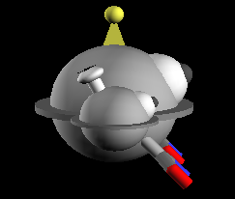

1. 三角形を描くプリミティブ

頭の角の先端以外を三角形を2つ交差することで実装した。



1. ボックスを描くプリミティブ

地面の部分をボックスで実装した。

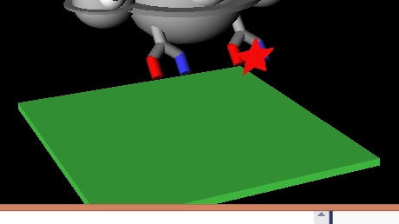

７．円柱を描くプリミティブ

腕の部分と、ねじの部分を円柱で実装した。

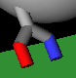

C:\Users\s1511386\AppData\Local\Microsoft\Windows\INetCache\Content.Word\キャプチャ7-2.png

階層構造

腕の部分を階層構造で実装している。

濃い灰色の部分、薄い灰色の部分、赤と青の部分の3階層に分かれる。

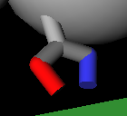

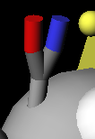

各スライダの制御内容

スライダで各階層構造の角度を変えることができる。

ほかにアニメーションを進めたりすることもできる。

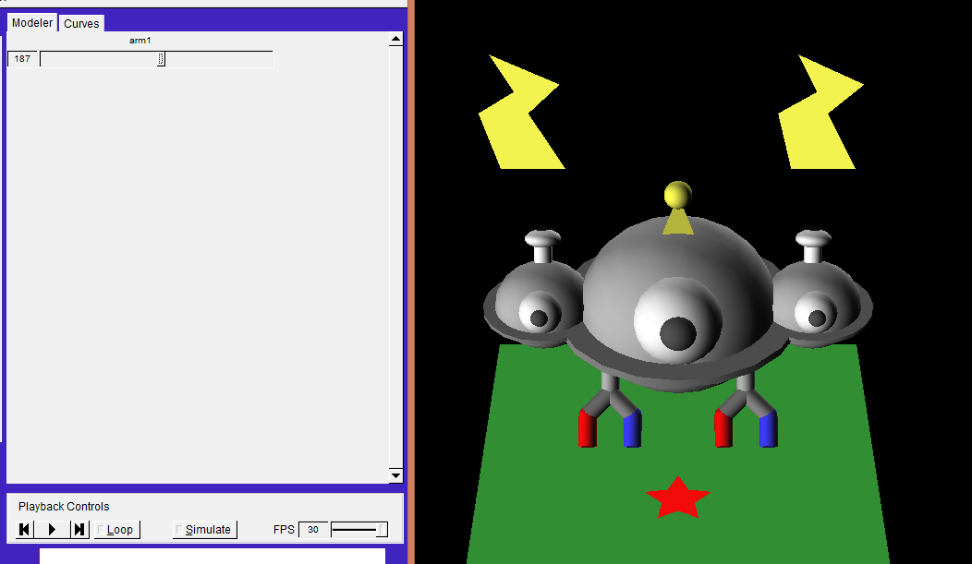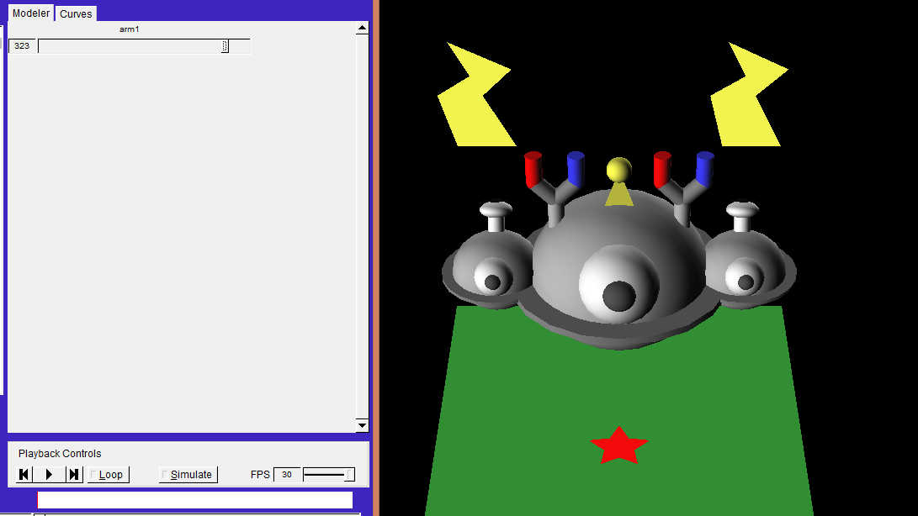

アニメーション

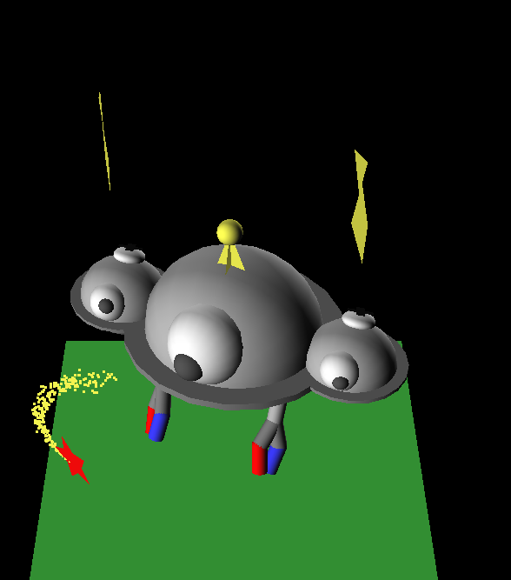

まず、本体自体が回り、上下に動き、上下に少し傾くようにして、生き物らしさを加えた。

3つある目を適当に動かし、きょろきょろしてみているかのようにした。

ネジや腕を縦軸回転するようにした。

腕の関節が動くようにした。

星が周りをまわり、そこから尾びれが出るようにして、流れ星のようにした。

周りを黄色の雷がくるくる回るようにした。

その他工夫した点

星の後を尾びれのようにパーティクルを出すようにした。